Гродненский зональный ЦГЭ

**Организация рабочего места школьника**

**в домашних условиях**

(для родителей)

Для эффективных занятий ребенку необходимо выделить дома личное рабочее место, учитывая при этом не только наличие стола и шкафа для учебных материалов, но и освещение рабочего места, вентиляцию, температурный и шумовой режимы в помещении, и даже цвет интерьера.

[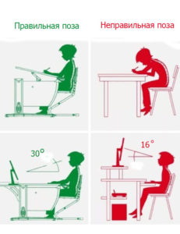](http://mamadoktor.ru/wp-content/uploads/2017/02/narushenyia_osanki1.jpg)

1. **Положение ребенка за столом**

* крышка стола у сидящего ребенка должна быть на 2 -3 см выше локтя, на уровне солнечного сплетения;
* сидение стула – на уровне коленного сустава. Нельзя, чтобы стул был слишком глубоким - идеальная глубина стула, когда она чуть меньше, чем расстояние от крестца до коленей ребенка;
* угол сгиба ноги в колене при посадке должен составлять 90 градусов, ноги должны стоять на полу или специальной подставке;
* при письме расстояние между глазами и тетрадью должно быть не менее 30 см, обязательно пользоваться подставкой для книг;
* если ребенок пользуется компьютером, расстояние от монитора до глаз ребенка должно быть не менее рекомендуемых 50-70 см. Нормативы работы: 20 минут для детей младшего школьного возраста, 40 минут - для старшеклассников, а если необходимо более длительное время - делать перерывы на 15 минут каждый час.

1. Естественный свет или **освещение** от настольной лампы должен падать слева (если ребенок – левша – справа). Лучше всего для рабочего стола школьника подходит настольная лампа на гибкой ножке. Свет должен быть оптимальным - не слишком тусклым, но и не особо ярким, в пределах от 60 до 80 ватт. Вечером не должно быть резкого перепада освещения, поэтому включайте одновременно настольную лампу и верхний свет.
2. Комната должна находиться в режиме проветривания перед приготовлением уроков, а затем **проветриваться** каждый час.
3. Оптимальная **температура** воздуха в комнате – 18-20 ̊ С, а в зимнее время 20-22 ̊ С.
4. 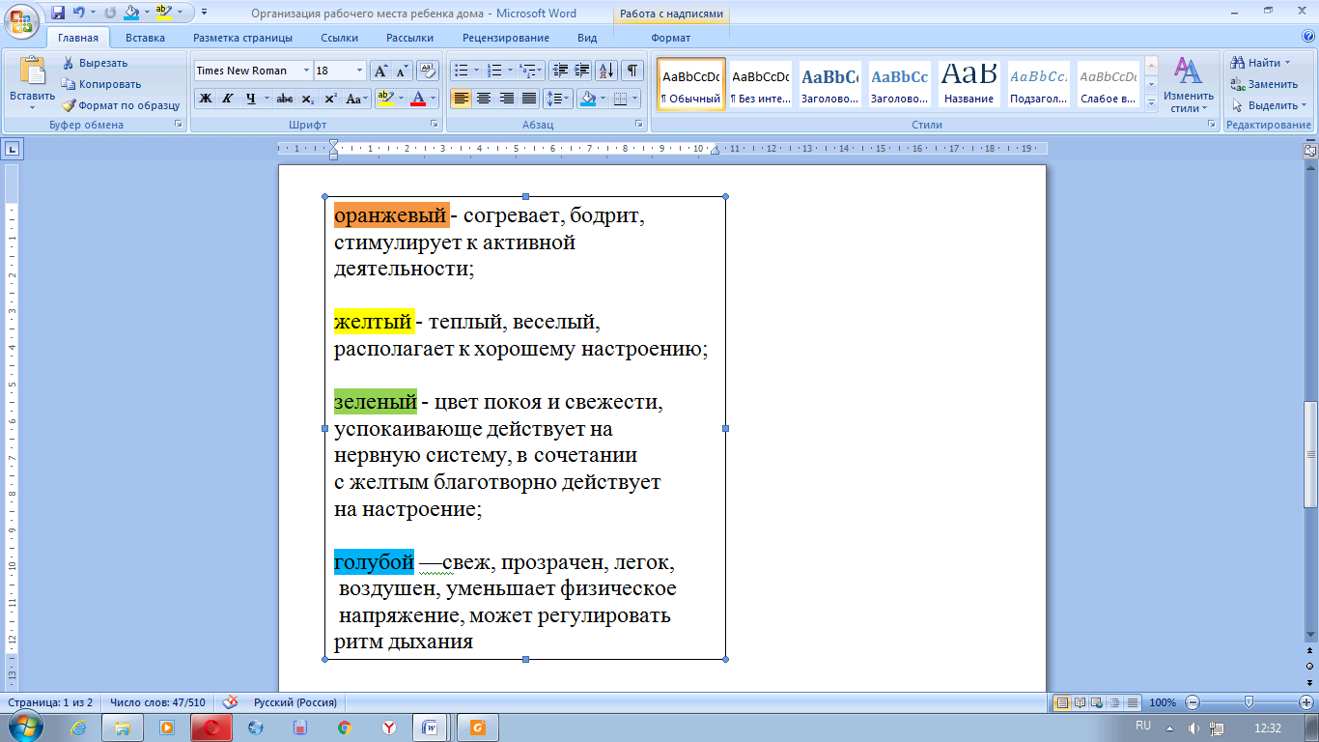Когда школьник делает уроки, необходимо выключить радио, телевизор. **Шум** или музыка не только способствуют рассеиванию внимания, но и вызывают головные боли, раздражительность, повышение давления, изменение и снижение остроты слухового восприятия. Эти эффекты еще более усугубляются, если ребенок использует наушники.
5. Эмоциональное воздействие **цвета** на самочувствие позволяет его использовать как средство улучшения условий жизни, повышения работоспособности. Для оформления интерьера подходят светлые пастельные нейтральные оттенки. Лучше всего выбирать цвет вместе с ребенком, учитывая его индивидуальные особенности.
6. Рабочее место должно быть расположено так, чтобы в поле зрения ребёнка был вход в его комнату: когда выход на виду, работающий человек чувствует себя более **защищённым** и ему более комфортно.
7. Важно также научить ребенка во время регулярных пауз в работе делать несложную **гимнастику** для глаз и физические упражнения

Гродно, 2017

Тираж 400 экз.